SDH HRÁDEK
pořádá
NOČNÍ HASIČSKOU SOUTĚŽ
o POHÁR STAROSTY OBCE HRÁDEK
v požárním útoku
kdy: 31.08.2019 kde: hřiště TJ Sokol Hrádek
v kolik: 20:15 startovné: 200 kč
!! od 17:00 Vás zveme na soutěž spolků !!
výhry:
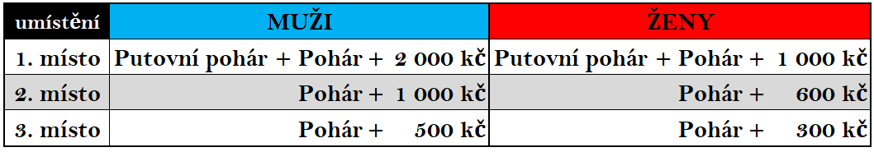
STARtovní POŘ ADÍ: dle příjezdu družstev
pravidla: vlastní (účast v soutěži na vlastní nebezpečí)

